**Ámbito: Interacción y Comprensión del Entorno**.

**Día: 1**

|  |  |
| --- | --- |
| Nombre: | Pre kínder **Semana 20** |
| Núcleo: Pensamiento Matemático. | **OA: (6)** Emplear los números, para contar, identificar, cuantificar y comparar cantidades hasta el 6 e indicar orden o posición de algunos elementos en situaciones cotidianas o juegos. |
|  | Habilidad: Cuantificar. |

**Instrucciones:** Hoy trabajaremos en el texto, la acticividad **¿Qué nave espacial tiene más astronautas?,** **(página 43).**

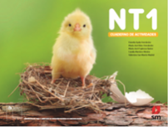

**Actividad:** ¿Qué ven en la ilustración? ¿Cuántos astronautas crees que tiene cada nave espacial?”. Pinta donde hay más astronautas e indica la cantidad que se encuentran en cada nave.

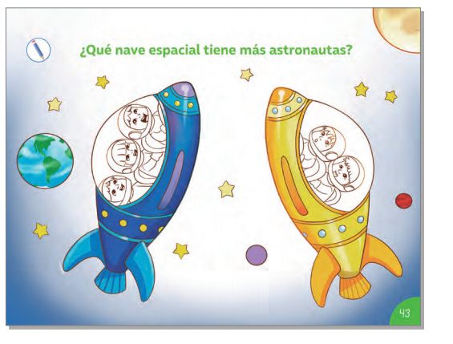

**Ámbito: Interacción y Comprensión del Entorno**.

**Día: 2**

|  |  |
| --- | --- |
| Nombre: | Pre kínder **Semana 20** |
| . Núcleo: Pensamiento Matemático.  . | **OA:** **(6)** Emplear los números, para contar, identificar, cuantificar y comparar cantidades hasta el 5 e indicar orden o posición de algunos elementos en situaciones cotidianas o juegos. |
| . | Habilidad: Cuantificar. |

**Instrucciones: Pídale a su hijo que coloree según los números.**

1 Amarillo 2 Naranjo 3Rojo 4 Verde 5 Azul

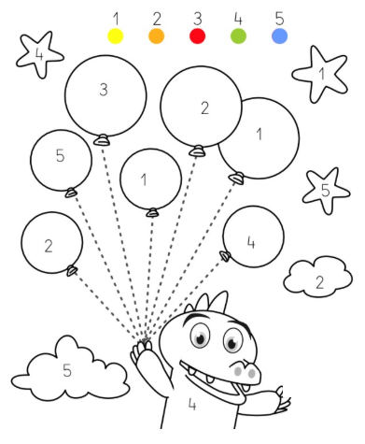

***¡Felicitaciones!***

Ahora te invitamos a evaluar lo realizado: colocando un en la carita donde tú consideras que corresponde.



Como te sentiste realizando estas actividades:

|  |  |
| --- | --- |
| Muy Bien |  |
| Bien |  |
| Debo esforzarme |  |